REQUERIMENTO Nº ___/2025
AUTORIA DA VEREADORA: FRANCINEIDE BARBOSA DE SOUZA – FRANÇA– PT

EMENTA: REQUER A RECUPERAÇÃO DA TRAFEGABILIDADE DA RUA MANOEL FELIX DOS SANTOS, LOCALIZADA NO BAIRRO JARDIM AEROPORTO.

Exmo. Sr. Presidente,

Requeiro, na forma do disposto no art. 116, combinado com o art. 119, inciso IV, do Regimento Interno, depois de ouvido o Plenário, que seja direcionado expediente ao Ilmo. Sr Jako Dantas que está como Secretário Municipal de infraestrutura, para que seja realizada, em caráter de urgência, a recuperação da trafegabilidade da Rua Manoel Felix dos Santos, localizada no Bairro Jardim Aeroporto, mediante o envio de máquina patrol ou outro maquinário adequado, ou ainda a adoção de qualquer medida que solucione o problema enfrentado pelos moradores da referida via.
Justificativa

A presente proposição atende às solicitações dos moradores da Rua Manoel Felix dos Santos, próximo ao caiçara no Bairro Jardim Aeroporto, que vêm sofrendo com as condições precárias de trafegabilidade da mencionada via pública.
Atualmente, a rua encontra-se intransitável, impossibilitando a passagem de carros e de qualquer tipo de automóvel, bem como dificultando significativamente o tráfego de pedestres, que correm riscos constantes de quedas e acidentes ao transitarem pelo local.
Diante da situação apresentada, torna-se imprescindível a intervenção do Poder Público Municipal, visando garantir melhores condições de mobilidade, segurança e qualidade de vida aos moradores daquela localidade.
Sem mais para o momento, reitero votos de cordialidade e respeito.

Sala das Sessões, 25 de Fevereiro de 2026.

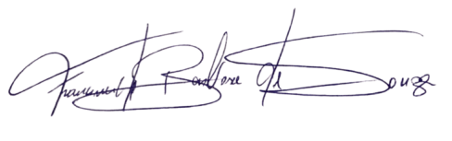
Francineide Barbosa de Souza
Vereadora - PT

